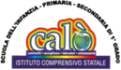


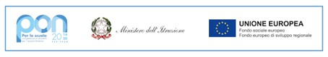
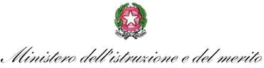

ISTITUTO COMPRENSIVO “G. CALÒ- G. DELEDDA- S.G. BOSCO”
di Scuola dell’Infanzia, Primaria e Secondaria di 1° Grado ad indirizzo Musicale
V.le M. D’UNGHERIA N. 86 -74013 GINOSA (TA)
tel.+390998245663 - C.F. 90283560739
PEO: TAIC878009@istruzione.it – PEC: TAIC878009@pec.istruzione.it Sito web: www.scuolacalo.edu.it

ANNO SCOLASTICO 2024 - 2025

DICHIARAZIONE DI RINUNCIA AL PDP

Alla Dirigente Scolastica
I.C. “G. Calò – G. Deledda - S.G.Bosco”

I sottoscritti______________________________________________________________________
genitori dell’alunna/o_______________________________________________________________
iscritta/o nella classe______ sezione______ plesso _______________________________________
di questa Istituzione scolastica,
DICHIARANO
che pur essendo a conoscenza della normativa prevista a favore degli alunni con BES, per l’anno scolastico _____________________________, non intendono avvalersi del Piano Didattico Personalizzato per la/il propria/o figlia/o, pertanto,
RINUNCIANO
agli strumenti compensativi, alle misure dispensative, alle strategie didattiche e metodologiche e alle forme di verifica e valutazione adeguate e di supporto all’alunna/o previsti nel documento.
Ginosa, _______________
FIRMA DI ENTRAMBI I GENITORI
_________________________________________
_________________________________________

